DE CORONA SCHRIJFMACHINE

Wanneer je in een gezelschap het woord corona laat vallen, zal iedereen ongetwijfeld denken aan het vreselijke virus dat nu al zo lang de gehele wereld op zijn kop zet.

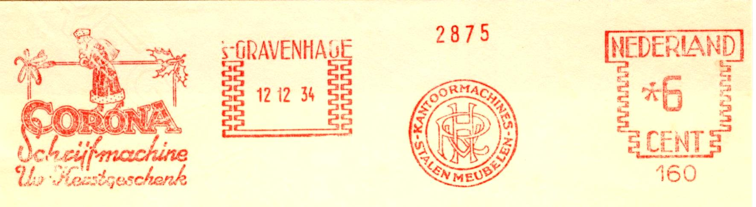
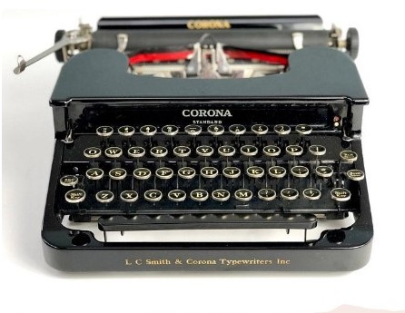
Waarschijnlijk zal niemand stilstaan bij de Corona Four-typemachine die rond 1924 werd vervaardigd door de Corona Typewriter Company Incorporated uit Groton, New York. Het succes van de Corona-typemachine van de Standard Typewriter Company bracht het bedrijf ertoe in 1914 de naam te veranderen in Corona Typewriting Company. In 1926 sloot het bedrijf zich aan bij de L. C. Smith & Brothers Typewriting company en werd Smith-Corona. Smith-Corona vervaardigde typemachines en typemachine-accessoires gedurende de 20e eeuw en werd in 1958 Smith Corona Marchant.
In Nederland werd deze machine geimporteerd door de Ruys’ Handelsvereeniging n.v., een firma die wij verzamelaars beter kennen van de Francotyp frankeermachines.

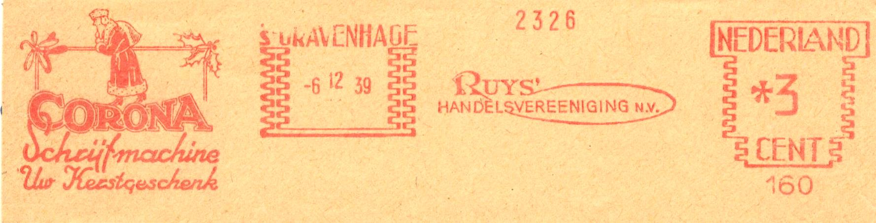

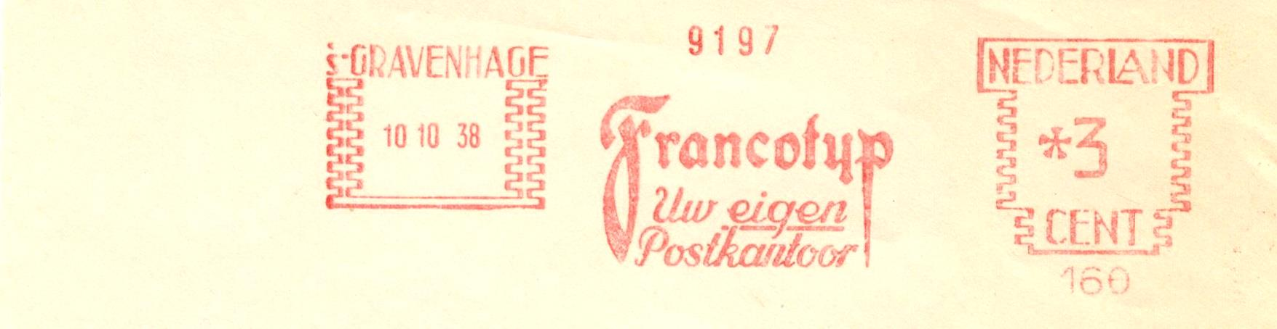

[Peter Janssen, met dank aan Pieter Bosman]

